1.就这个页面显示这块 客户看了下说超标比例还是大，要改一下这个饼状图计算超标的算法，全用点位计算，比如超标饼图比例算法是：超标点位/所有点位，停运也是这个算法

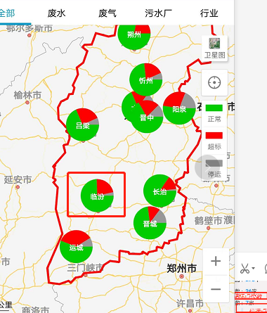

饼图比例超标过大，改成按照点位计算，所以在返回企业的基础上返回相应的状态的监控点数量，原来的数据保留，防止以后还要改

1. 在概览信息中添加超标点位数、停运点位数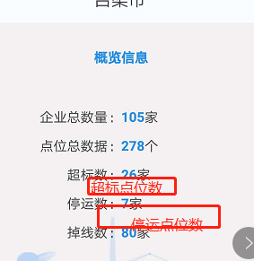

概览返回结果中增加超标点位数和停运点位数

1. 剔除掉掉线数，看是去掉还是隐藏皆可以，目的是不展示出来

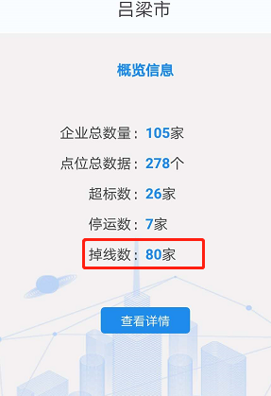

1. 保证前后数据一致，到明细中

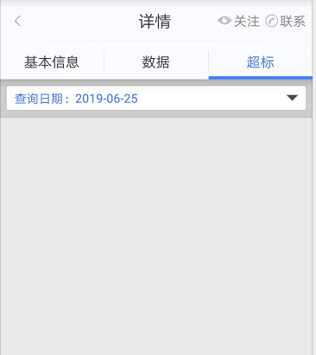 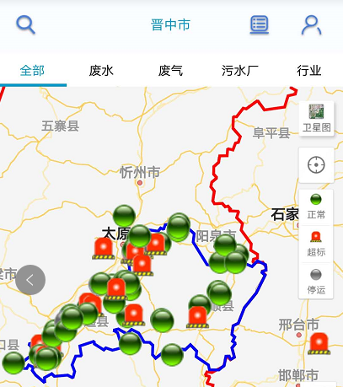

超标企业数过多的问题，将相关存储过程中对超标企业的判断做时间限制，限制方式跟查询饼图和概览一样

涉及存储过程：

mobile.ProcV32GetPSByRegionKeyForMobile

mobile.ProcV32GetPSByRegionLableForMobile

mobile.ProcV32GetPSByRegionTypeForMobile

联系方式：

山西省厅应用服务器：10.14.1.22:3650 administrator/sxhbt_2009

山西省厅数据库服务器：10.14.1.23:3650 administrator/sxhbt@2009 sa / SXHBT_admin!@#

国发平台：http://192.168.120.99:8080/jointframe/app/AppMain!index.page

msl/sxhbt_2019

国发平台版本3.1 jdk版本1.7